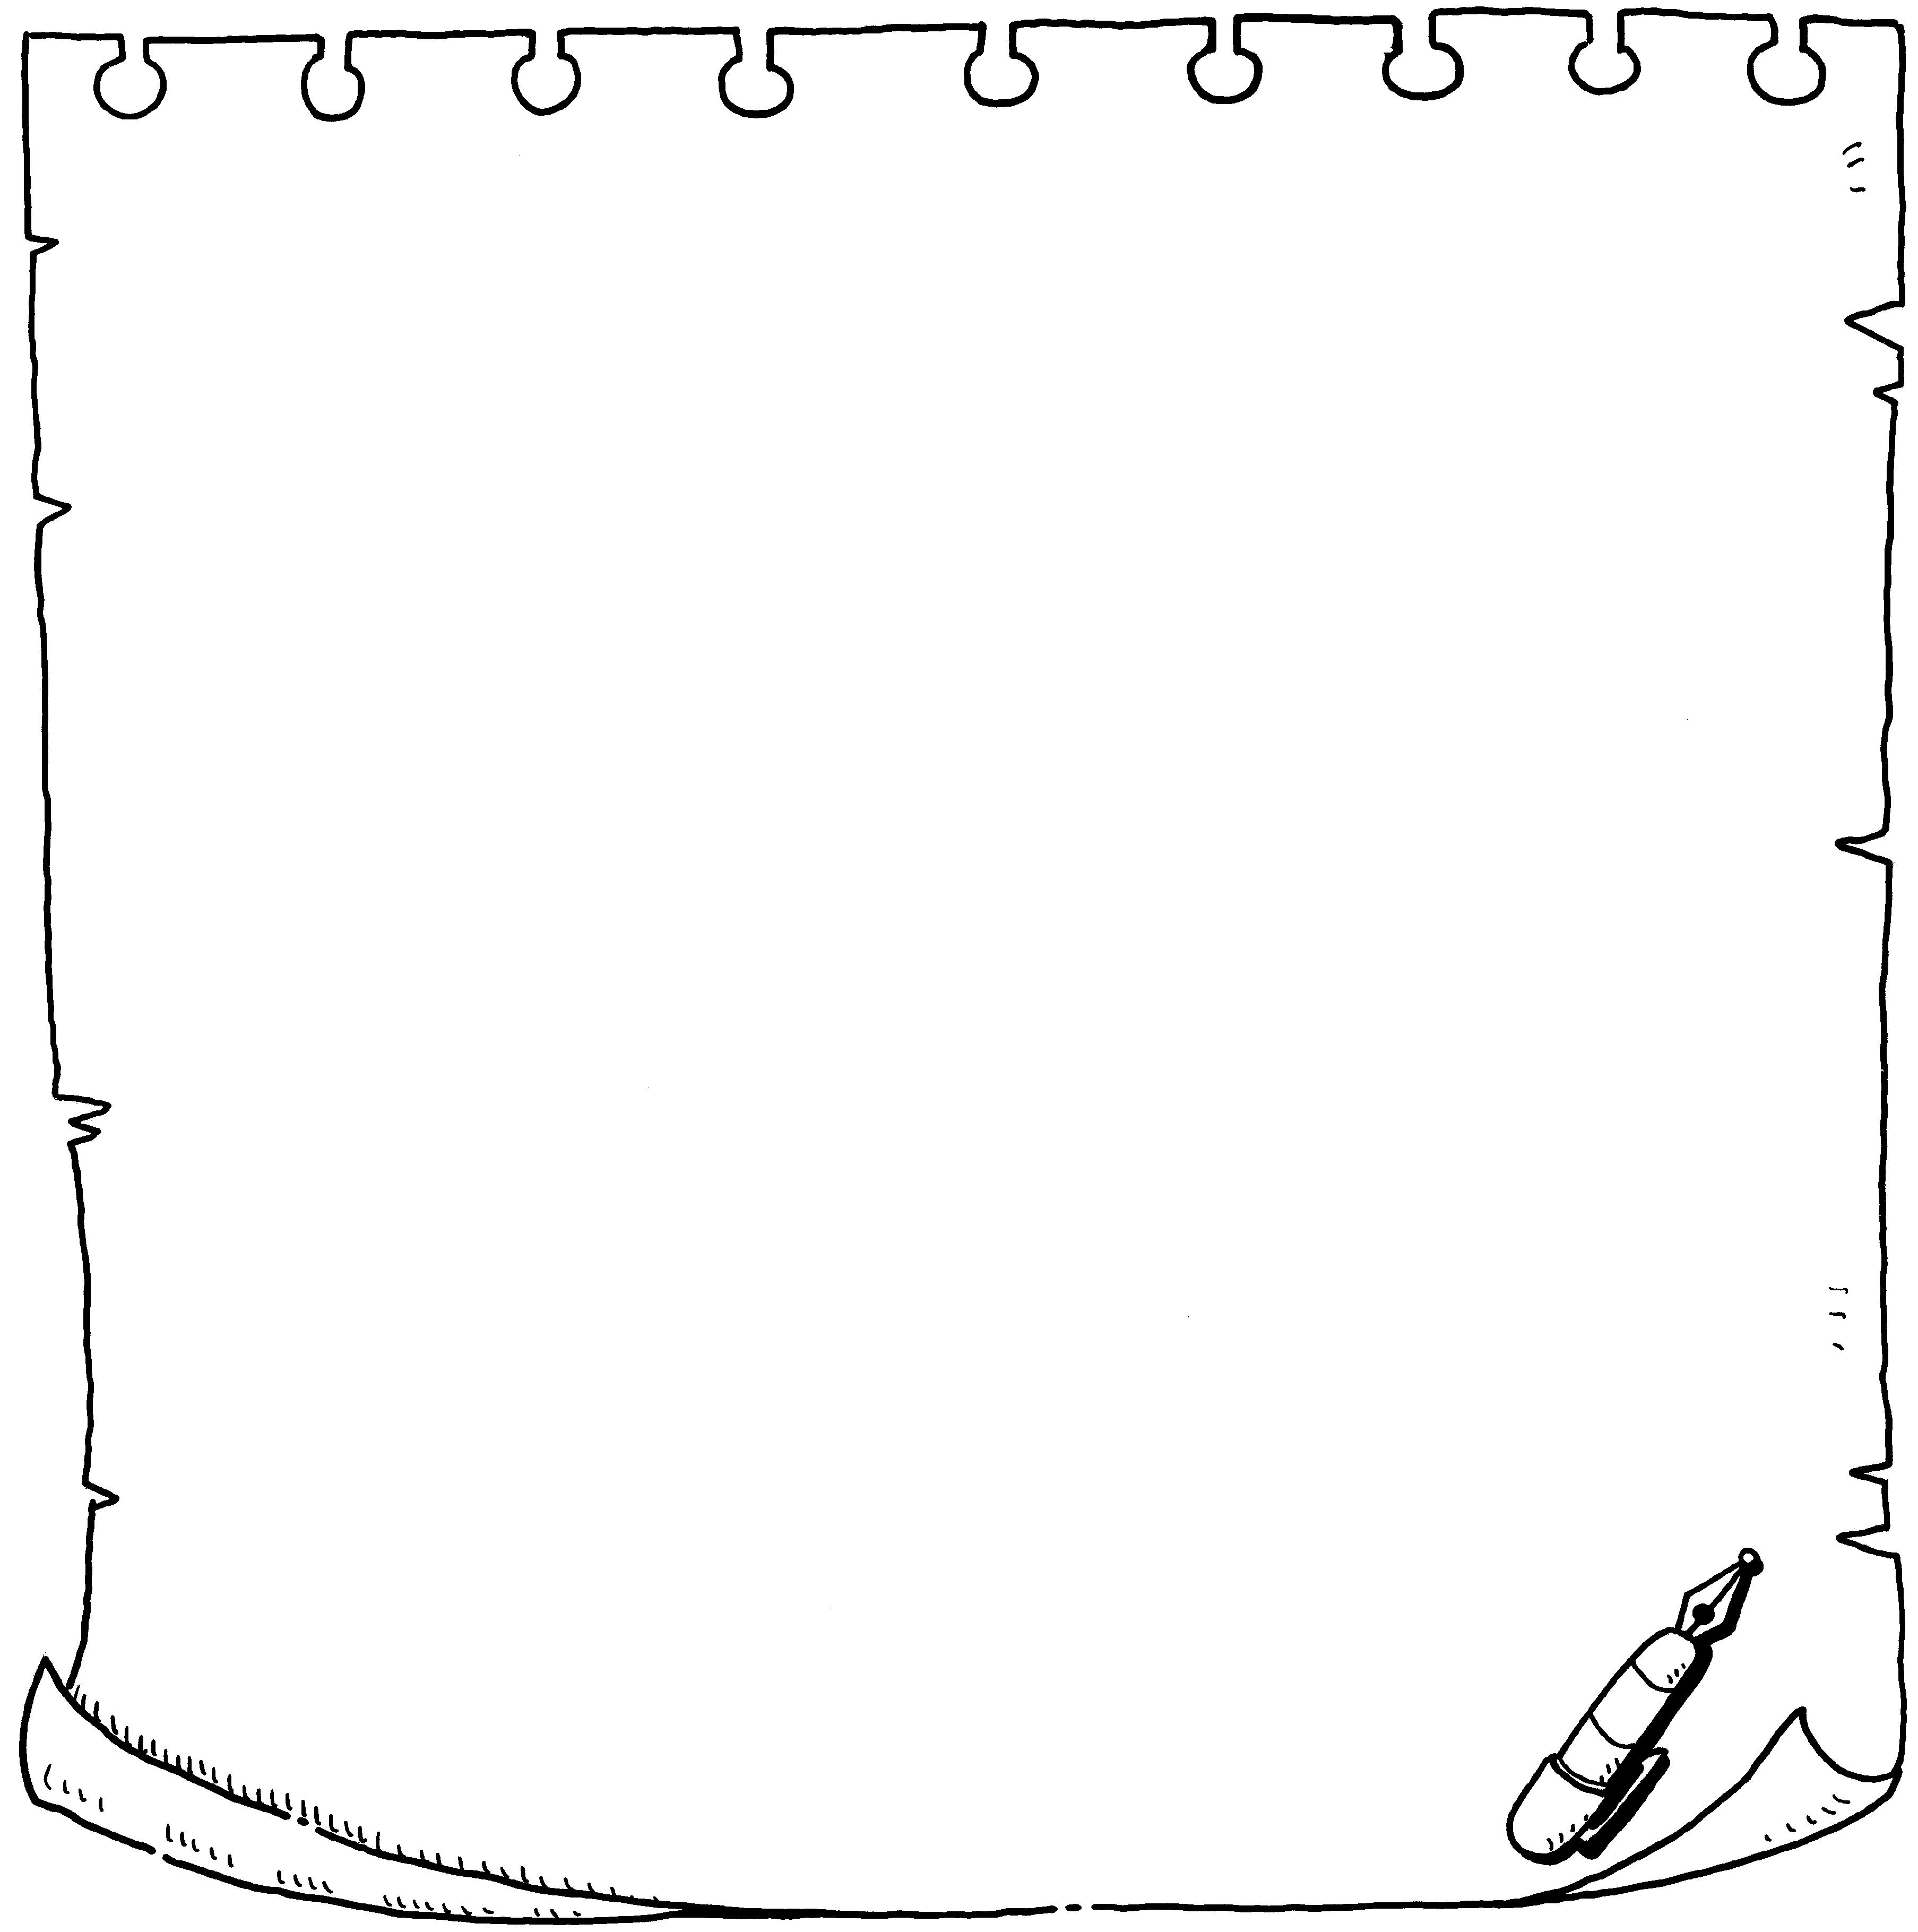
下圖中寫著很多數字，請你找一找十字形的1，3，5，7，9，看看能找出幾組。（1在右、9在左、3在上、7在下）
誰來挑戰-低年級
Mathematics
十字路口
10
2783476323
9515951545
8367432737
9515354951
2753519576
9535751378
4351834951
9512753534
6759515951
2834387672
3
5
7
9
1
我找到了!有( )組。

